แผนพัฒนาท้องถิ่นสี่ปี
พ.ศ. 2561-2564

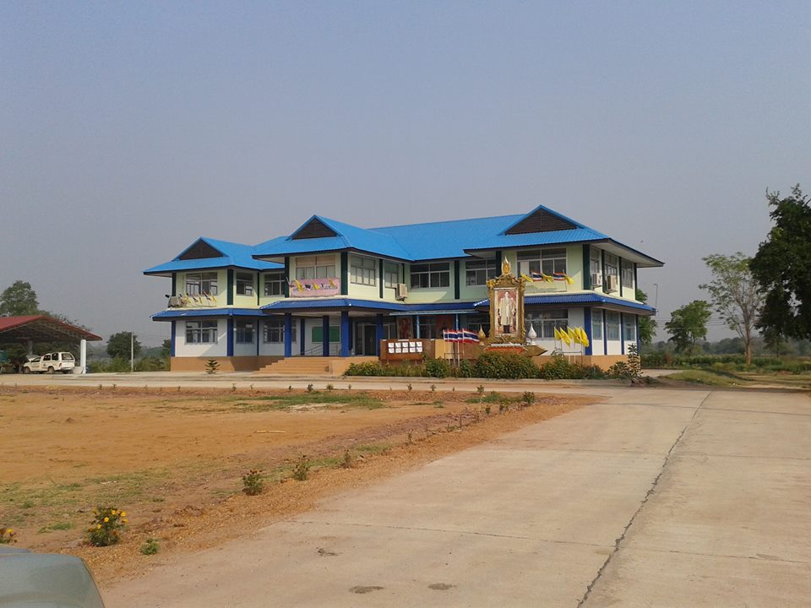

องค์การบริหารส่วนตำบลโนนพะยอม
อำเภอชนบท จังหวัดขอนแก่น

ภาคผนวก

